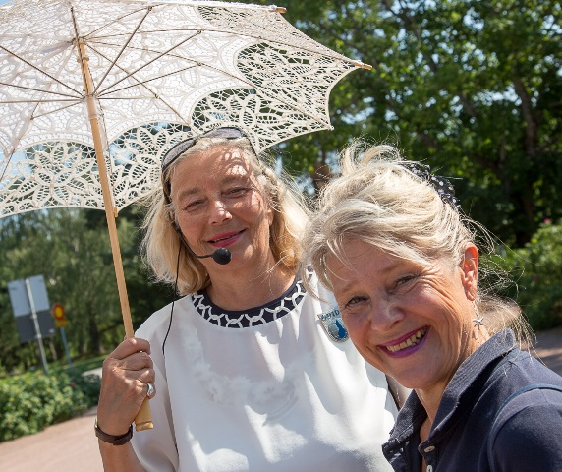
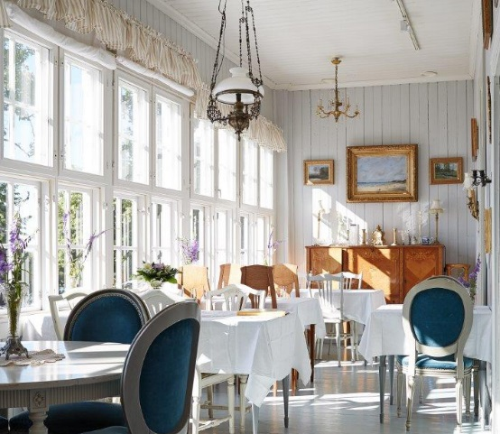
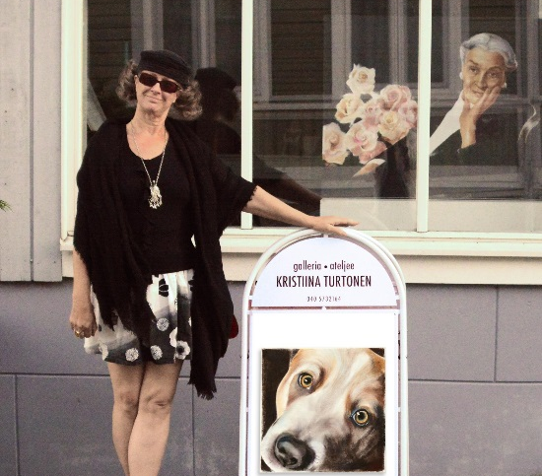
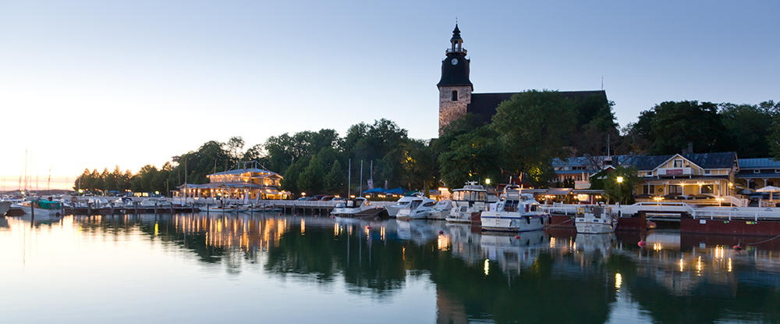
Taidekierros Naantalin vanhassa kaupungissa
tiistaina 9.6.2015 klo 17-18.30.
Tervetuloa ihastuttavalle tutustumiskierrokselle Naantalin vanhan kaupungin taiteeseen ja naistaiteilijoihin teosten takana. Kierroksella tutustutaan kahteen taidegalleriaan, Galleria Ateljee Kristiina Turtoseen sekä Hanna Pullan taiteeseen Villa Randalassa. Samalla kuulla Naantalin vanhan kaupungin historiaa Naantali-oppaan kertomana. Kierros kestää 1 ½ tuntia ja sisältää kuohuviinin. Mukaan mahtuu 25 ilmoittautunutta.

